Учебный план прохождения программы дистанционной формы обучения
Предмет: английский язык
Учитель:Будаева А.Д.
Класс:7Б
1 неделя
Тема раздела/урока | Устная часть теста 8 по теме Проблемы экологии. Анализ результатов теста. Россия в фокусе. Экологические лагеря. Поисковое чтение: Мои окрестности. Раздел 9. время покупок. Введение лексики на тему: еда.
Даты реализации темы/урока | 07.04.2020-08.04.2020-09.04.2020
Материалы к теме/уроку (в виде приложения, ссылки на ЭОР, параграфы и задания в учебнике и т.п.) | №1-5 с.86-87.  Устная часть теста. Шаблон для описания картинки, картинка для описания  Выберите фотографию и опишите человека на ней. (8-9 фраз) У вас есть полторы минуты на подготовку. План ответа поможет вам:  - Who is in the photo  - What he/she looks like  - What he/she is wearing  - What is he/she doing  - Whether you like the picture or not, why  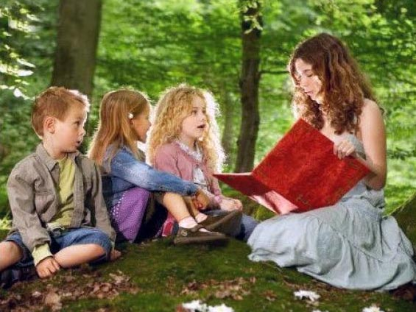
Домашнее задание.  Особенности обратной связи по ДЗ (аудио, видео файлы, фото, скан, на почту педагога или иными доступными способами) | Описание картинки. Выслать видео.  №1-2 с.86 слова выписать и выучить. Грамматический справочник, GR8 таблицы перенести в тетрадь. №5 с.87 употребление фразового глагола: диаграмму перенести в тетрадь. Выслать фото.  Аудио, видео файлы, фото, скан на почту педагога, в группу класса ПО РАСПИСАНИЮ.
2 неделя
Тема раздела/урока | Составление диалога на тему: сборы и покупки  Письменное высказывание с опорой на образец на тему: покупки и подарки. Культуроведение. Еда. Идиомы и поговорки
Даты реализации темы/урока | 14.04.2020-15.04.2020-16.04.2020
Материалы к теме/уроку (в виде приложения, ссылки на ЭОР, параграфы и задания в учебнике и т.п.) | №1-5 с.88-89  №1-3 с.90  №1-4 с.91
Домашнее задание.  Особенности обратной связи по ДЗ (аудио, видео файлы, фото, скан, на почту педагога или иными доступными способами) | №1-2 с. 88 слова выписать и выучить. Диалог с.88 выучить и выслать видео.  GR.8 Настоящее совершенное и настоящее совершенное продолженное время – раздел в грамматическом справочнике преобразовать в таблицу в тетради, выслать фото.  Аудио, видео файлы, фото, скан на почту педагога, в группу класса ПО РАСПИСАНИЮ.
3 неделя
Тема раздела/урока | Ситуативный английский. Составление диалога на тему: выражение благодарности и восхищения. Лексико-грамматический практикум. Подготовка к тесту. Самостоятельная работа по теме Время покупок
Даты реализации темы/урока | 21.04.2020-22.04.2020-23.04.2020
Материалы к теме/уроку (в виде приложения, ссылки на ЭОР, параграфы и задания в учебнике и т.п.) | №1-4 с.92  №1-4 с.93
Домашнее задание.  Особенности обратной связи по ДЗ (аудио, видео файлы, фото, скан, на почту педагога или иными доступными способами) | №1-2 с. 92 слова выписать и выучить.  Диалог с.92 выучить \ и выслать видео.  Аудио, видео файлы, фото, скан на почту педагога, в группу класса ПО РАСПИСАНИЮ.
4 неделя
Тема раздела/урока | Тест № 9 по теме Время покупок. Устная часть теста 9 по теме Время покупок. Анализ результатов теста. Россия в фокусе. Вечеринка. Поисковое чтение: Мы то, что мы едим
Даты реализации темы/урока | 28.04.2020-29.04.2020-30.04.2020
Материалы к теме/уроку (в виде приложения, ссылки на ЭОР, параграфы и задания в учебнике и т.п.) | Выполнить тест с.94 в тетради, выслать фото. Устная часть теста выслать видео. Шаблон для описания картинки, картинка для описания  Выберите фотографию и опишите человека на ней. (8-9 фраз) У вас есть полторы минуты на подготовку. План ответа поможет вам:  - Who is in the photo  - What he/she looks like  - What he/she is wearing  - What is he/she doing  - Whether you like the picture or not, why    Аудио, видео файлы, фото, скан на почту педагога, в группу класса.
Домашнее задание.  Особенности обратной связи по ДЗ (аудио, видео файлы, фото, скан, на почту педагога или иными доступными способами) | С.9 Spotlight on Russia. Прочитать, перевести.  Аудио, видео файлы, фото, скан на почту педагога, в группу класса
5 неделя
Тема раздела/урока
Даты реализации темы/урока | 05.05.2020-06.05.2020-07.05.2020
Материалы к теме/уроку (в виде приложения, ссылки на ЭОР, параграфы и задания в учебнике и т.п.) | №3-8 с.96-97  31 с.98 перевести словосочетания.  №5аb с.99 выписать правило, выучить.  №1 с.100 перевести словосочетания, выучить их.  №2-3 с.100
Домашнее задание.  Особенности обратной связи по ДЗ (аудио, видео файлы, фото, скан, на почту педагога или иными доступными способами) | №8 с.99 написать рассказ , используя словосочетания №1  Аудио, видео файлы, фото, скан на почту педагога, в группу класса ПО РАСПИСАНИЮ

